«Мы верим, что сохраняя природу,
мы сохраняем будущее наших поколений»

Арина Медведева

«Мы верим, что сохраняя природу, мы сохраняем будущее наших поколений»

Чистый воздух – чистая прибыль. Такими простыми незамысловатыми словами выражалась экологическая политика русского государства.
Известно, что первые Указы Николая I касались вывода всех промышленных предприятий, расположенных в центре столицы, за ее пределы. Особенно бережно к окружающей среде относились сибиряки. Известный деятель П. Словцов в своем знаменитом труде «Письма из Сибири» отмечал, что «… пока хвойные леса в тамошнем крае (Енисейской губернии) будут зеленеть, источники богатства этой земли не высохнут».

«Дело охраны природы не то дело, о котором можно сказать: лучше поздно, чем никогда. В данном случае «поздно» равносильно «никогда».

А. Бродский

Одной из актуальных проблем природоохранных организаций заключается в том, что в настоящее время нетронутых природных уголков становится меньше, а задача их сохранения становится все трудней.
Воспитание экологического сознания человека возможно лишь через его практическое участие в изучении природного окружения и конкретную природоохранную деятельность.
Цель: показать эколого-просветительскую деятельность природного парка «Ергаки» на примере работы эколого-оздоровительного лагеря Вольный город.
Задачи:
1. Изучить познавательную литературу, освещающую эколого-просветительскую деятельность природного парка Ергаки.
2. Дать оценку значимости сохранения природы парка Ергаки.

Есть на земле много чудес, и одно из них, особенно выразительное, находится рядом с нами. Это место расположено в центре Западного Саяна и называется «Ергаки». Это место, где мощь дикой природы столкнулась с цивилизацией и сумела сохранить свою первозданность.
Хребет Ергаки образовался еще в период Калидонской складчатости около 500 миллионов лет назад. По-древнетюркски Ергаки означает палец земли. Ергаки — природный парк Саяно-Шушенского государственного биосферного заповедника краевого значения, расположенный на юге Красноярского края (основан 5 апреля 2005 года). Площадь 342873 гектара. Живописный хребет Ергаки имеет протяженность с запада на восток около 80 километров, а максимальная ширина — 70 км. Горные вершины острые, многие труднодоступные, высотой более 2000 метров. Некоторые легенды рассказывают, что это — любимое место отдыха Богов на земле.
Согласно самой распространенной легенде, Ергаки ни что иное, как центр Земли, на вершинах которого держится небо. 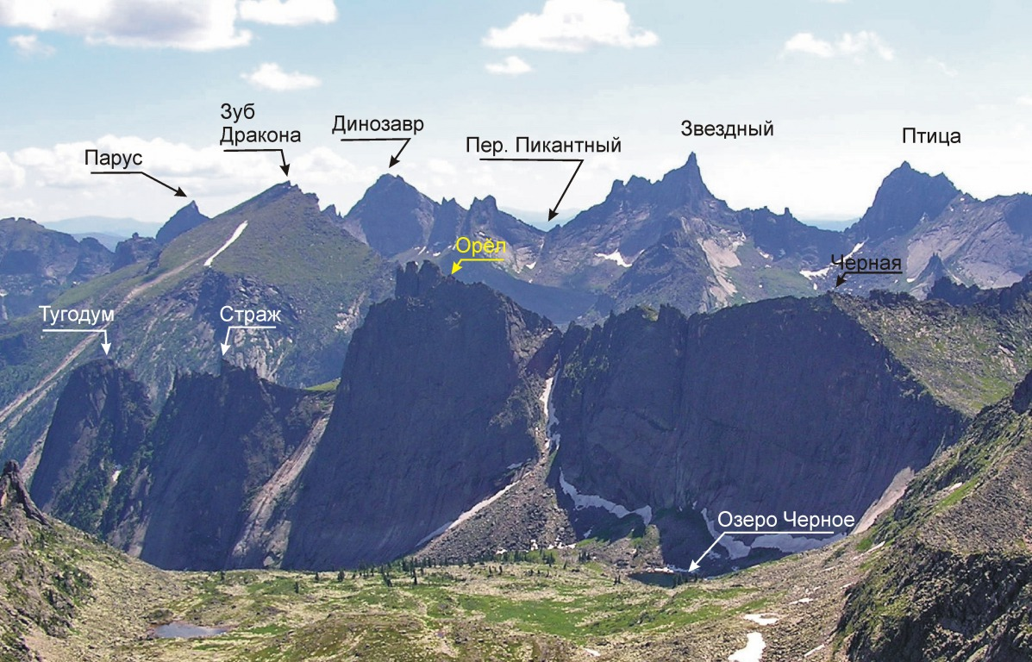
Саяны – совершенно особый по биологическому разнообразию регион.
В растительности выделяются черневые (кедровники, пихтарники) и таежные (ельники, пихтарники) леса, редколесья, кустарниковые сообщества, тундры (кустарниковые, моховые и лишайниковые), луга (субальпийские и альпийские). Здесь можно увидеть более 30 видов редких растений, а на живописных лугах — полюбоваться многочисленными цветами купальниц, водосборов, фиалок. Одним из самых частых и ярких является башмачок, бадан толстолистный.

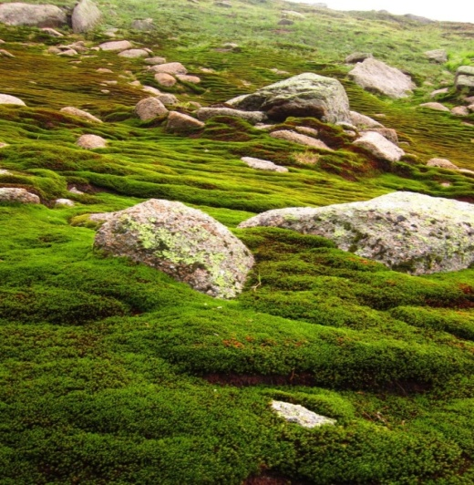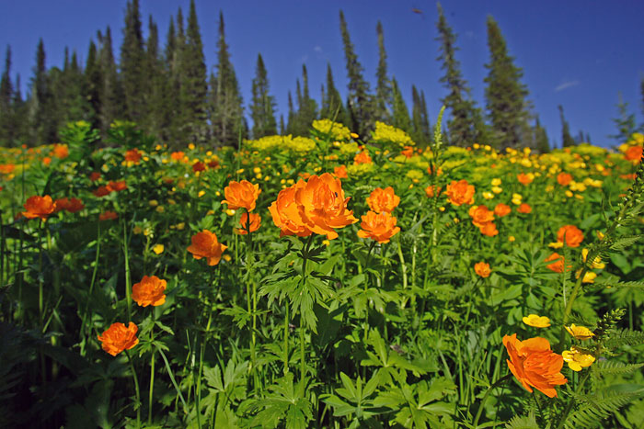

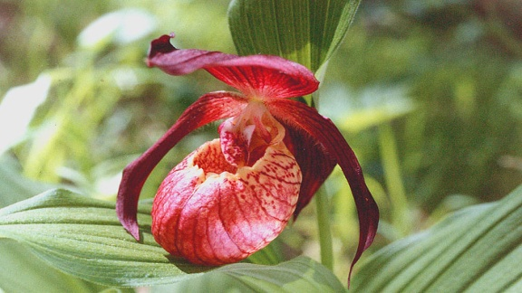

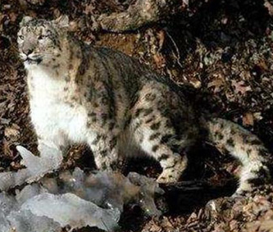

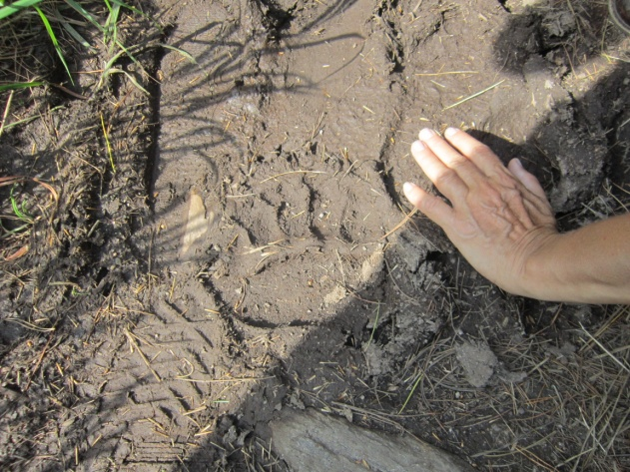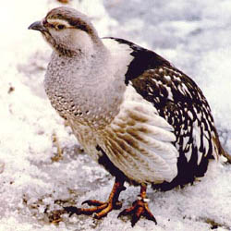
След медведя на мемемедведя
медведя
Под стать богатству растительности мир животных. В Ергаках обитают не только привычный медведь, соболь и рысь, но и редкостный горный орел – «теке», снежный барс, краснокнижный горный улар.

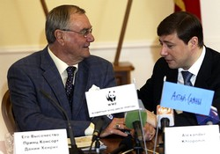
В 2003 году Александром Хлопониным парк "Ергаки" был объявлен «Подарком Земле» – по проекту Всемирного фонда дикой природы (WWF) «Живая Планета». Эта программа создана, чтобы спасти от исчезновения редкие виды животных и растений. В мае 2005 года парк "Ергаки" стал сотым по счету в проекте, и Хлопонину принц-консорт Дании Хенрик, возглавляющий фонд, вручил сертификат «Хранитель Земли» в знак высокой оценки его вклада в сохранение природы планеты. Сегодня это особо охраняемая территория. Вся территория природного парка разделена на 4 функциональные зоны:
- а) зона особой охраны
- б) рекреационно-туристическая зона
- в) зона традиционного природопользования
- г) хозяйственная зона.
Зона особой охраны природного парка занимает 54200 га (15,8%).
Природный парк "Ергаки" - настоящая "жемчужина" Западного Саяна.
Красоты этих древних гор любого человека могут очаровать раз и навсегда. Хребет Ергаки уже более тридцати лет привлекает внимание туристов со всей России и мира. В парке действуют около десятка туристических баз и летние палаточные лагеря. Режим охранной зоны национального парка способствует развитию экологического туризма, который сочетает в себе активный отдых и просвещение человека об окружающей его природе.
Главное правило посещения этой зоны – не навредить природе.
Здесь нельзя рвать цветы, заготавливать лекарственные растения, собирать зоологические, ботанические коллекции и минералы, разводить костры, устраивать биваки, прокладывать тропы, кроме мест, специально отведенных для этого Дирекцией парка, и, конечно же, не мусорить.
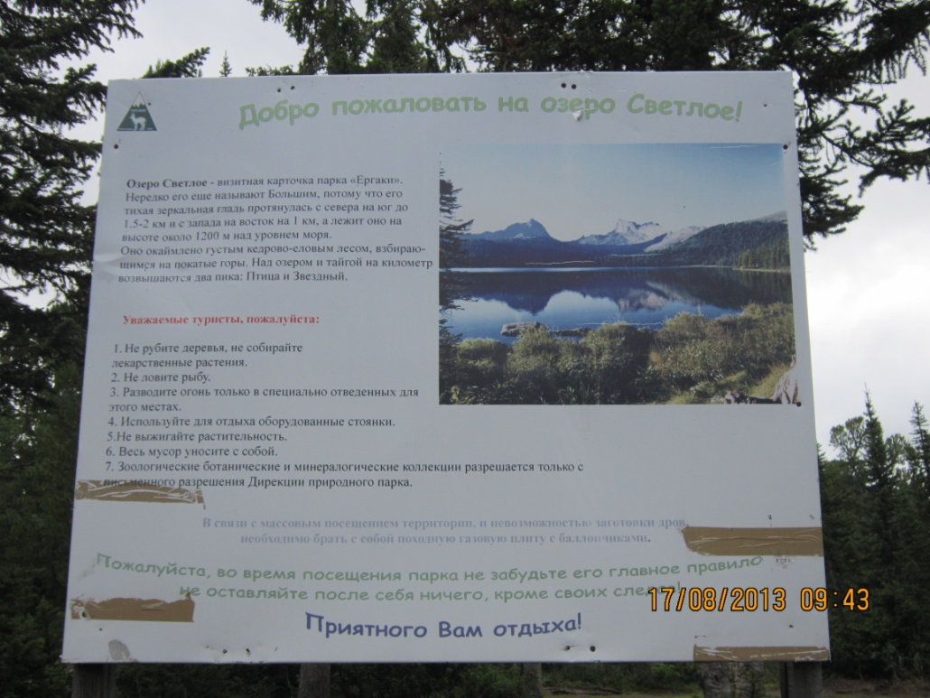

ЕРГАКИ СЛЫШАТ
Не рви цветов у скал высоких,
Живых деревьев не ломай.
Зверей не трогай быстроногих
И птиц напрасно не пугай.
Не жги костер - поранишь землю,
Вдруг ветер – и пожар.
Прислушайся – природа слышит,

И каждый шаг твой, как удар.
Я верю – заповеди эти
Ты будешь часто вспоминать.
Ергаки ведь одни на свете,
И только нам их охранять.

Е. Чернобровкина п.Танзыбей

Туристические маршруты проходят среди живописных ландшафтов с вековыми кедрами, альпийскими лугами, причудливыми горными пиками, водопадами и горными речками. Массовое прохождение туристов по наиболее популярным маршрутам парка ведёт к деградации природной среды.

Одно из главных украшений Ергаков - озеро Светлое.
Оно окаймлено густым кедрово-еловым лесом, взбирающимся на покатые горы, над которыми возвышаются два пика - Птица и Звездный. Озеро «Светлое» расположено в котловине бывшего карового ледника. Глубина озера 48 метров.
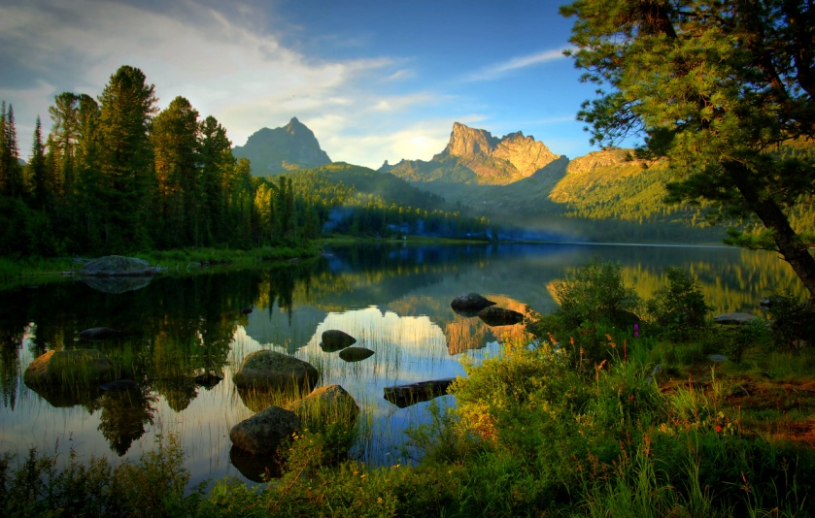

На берегу озера Светлое организован палаточный эколого-оздоровительный лагерь Вольный город.

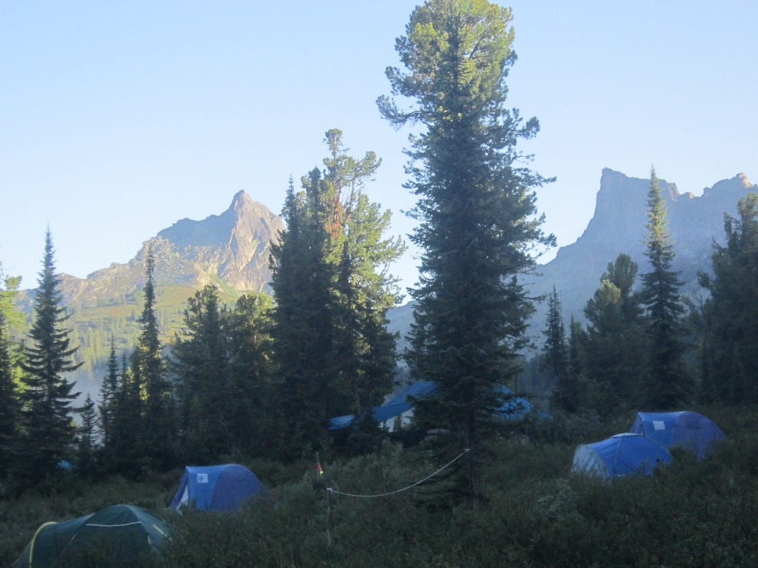
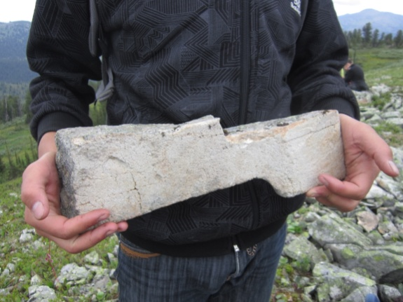
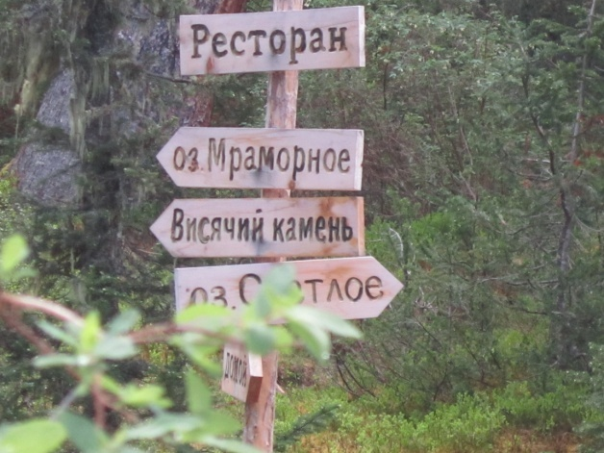
Совместно с эколого-туристическим клубом «Ергаки» на берегу озера возведены настилы под палатки, столовая с кухней, беседка, туалеты, оборудованы душевые. Таким образом, рекреационный объект, испытывающий значительную нагрузку, отвечает экологическим и санитарным нормам.
Основной задачей инструкторов данного лагеря не только провести туристов по экологическим маршрутам, но и познакомить с геологическим происхождением Ергаков, растительным и животным миром природного парка, историей туристского освоения, современными тенденциями развития и проблемами этой территории.
Символ парка - логотип c изображением кабарги.
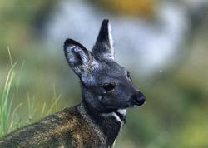
Кабарга - самый мелкий и единственный безрогий представитель копытных фауны России. В 30-х годах прошлого столетия численность кабарги на территории еще не существующего тогда природного парка «Ергаки» достигала четырех – семи зверей на 1км². Уже в 90-х годах ситуация изменилась. Это беззащитное существо оказалось под прицелом браконьеров. И сейчас, в наши дни кабарга – вид, нуждающийся в особом внимании к его состоянию в природной среде. Именно поэтому эмблемой природного парка «Ергаки» является кабарга, как символ возрождения.

Нетронутых природных уголков на земле остается на земле все меньше и меньше.

Ничего не растёт просто так,
Потому не сломай без потребы
Одиноко торчащий сорняк,
Прославляющий землю и небо. (Иеромонах Роман)

«… и только Россия еще способна сегодня потрясти богатством своего природного наследия. Сберечь эту удивительную природу – вот шанс выжить будущим поколениям…» (Его величество принц Филипп, почетный президент Всемирного фонда дикой природы).

Источники:
http://www.liveinternet.ru/community/2412820/post73441761/
http://ergaki-travel.ucoz.ru/index/ergaki_zhemchuzhina_sajan/0-23

http://yandex.ru/images/search?

http://www.ergaki-park.ru/192/193/207.html

Быков А.П. Ергаки, которые мы увидели и полюбили.- Красноярск, ООО «Знак»,2013.-110с.

Фотографии из личного альбома.

